**Lineární regrese – řešení.**

**Datový soubor TREŠNĚ.** Máme údaje o 31 třešňových stromech: průměr kmene v prsní výšce [cm] a odhad objemu dřevní hmoty [m3]. Hledáme model, který by popsal lineární závislost objemu dřevní hmoty na průměru kmene.

Tento problém **řeší lineární regresní analýza**: mám dvě kvantitativní proměnné a chci popsat, jak hodnoty průměru kmene mohou předpovídat hodnoty objemu dřevní hmoty.

**Rovnice modelu**: **OBJEM = β0 + β1*PRŮMĚR + E**

Regresní analýzou odhaduji hodnotu regresních koeficientů β0 a β1.

**Situace graficky**: body jsou dvojice měření na jednom stromě [x = průměr, y = objem], plná čára je hledaný lineární model, přerušované čáry jsou konfidenční intervaly odhadů středních hodnot objemu pro všechny hodnoty průměrů kmene ze zobrazeného intervalu (zde cca 22 až 55 cm).

V tomto bodovém grafu vidíme, že závislost mezi hodnotami existuje a je poměrně těsná.

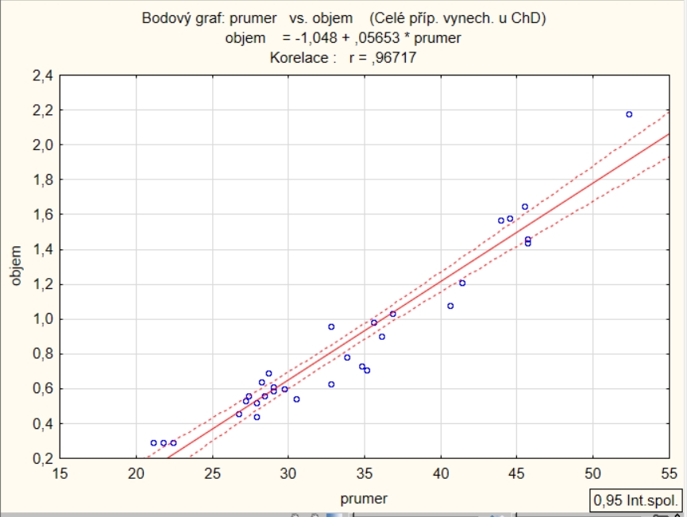

Zadání ve STATISTICA:

1. Grafy 🡪 Bodový graf
2. Statistiky 🡪 Základní statistiky 🡪 Korelační matice 🡪 2 seznamy 🡪 *Základní výsledky*: Grafy nebo *Detailní výsledky*: 2D bodové grafy.

**Výsledky analýzy**:

Zadání ve STATISTICA:

Statistiky 🡪 Vícenásobná regrese 🡪 *zadat proměnné (nepopleťte závislou a nezávislou!)* 🡪 OK 🡪 *Základní výsledky*: „Výpočet: výsledky regrese“.

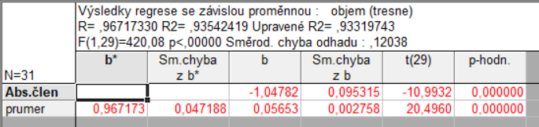

**Rovnice modelu s odhadem koeficientů** (sloupeček **b**)

OBJEM = -1,048 + 0,0565*PRŮMĚR + E

Jsou **regresní koeficienty** (alias parametry) rovnice statisticky významné? 🡪 Pomocí t-testu testujeme hypotézu, že skutečná hodnota koeficientu je nula, **H0:** **β1 = 0**. Totéž pro **β0**, ale pro hodnotu tohoto koeficientu většinou nemáme smysluplnou interpretaci, alespoň v biologii. V tomto příkladu zamítáme hypotézu o nulovosti regresního koeficientu, testová statistika = 20,496, p-hodnota < 0,001 (poslední dva sloupečky). Znamená to, že sklon regresní přímky je průkazně nenulový, že existuje (statistická) závislost mezi průměrem kmene a jeho objemem, zamítáme možnost nezávislosti průměru a objemu.

Významnost celého modelu: hodnota F(1,29) v záhlaví tabulky (třetí řádek). Je to testová statistika k testu hypotézy, že variabilita vysvětlená modelem je nulová. Testujeme F-testem, tedy porovnáváme variabilitu (odhad rozptylu) reziduálů předpovězených hodnot (tj. předpoveď objemu minus průměrný objem) a variabilitu reziduálů v modelu (tj. naměřený objem minus předpovězený objem). Odhady těchto rozptylů jsou dobře vidět v tabulce ve sloupci „Průměr čtverců“. Tedy rozptyl reziduálů kolem modelové přímky je malý (= 0,0145), model funguje dobře; rozptyl reziduálů předpovězených hodnot je velký (6,087), to znamená, že modelovat tato data pouhým průměrným objemem by byla chyba, a také to říká, že jsme modelem vysvětlili 6,087 ze 6,507 dílů variability.

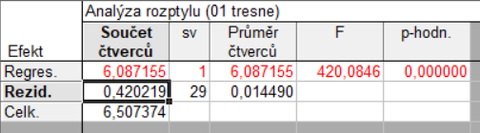

Zadání ve STATISTICA:

*Detailní výsledky*:

ANOVA (Celk. vhodnost modelu).

**Podíl variability vysvětlené modelem**: Je to právě těch 6,087 ze 6,507 dílů variability, tedy 93,54 %. Toto číslo označujeme jako koeficient determinace, R2, a v první výsledkové tabulce ho najdeme v záhlaví na druhém řádku: R2 = 0,9354.

R (bez mocnění) = 0,9672 je korelační koeficient (platí ale jen v jednoduché lineární regresi).

Upravené R2 = 0,9332 používáme, když máme více vysvětlujících proměnných nebo když máme jen málo pozorování.

**Kontrola předpokladů** (záložka *Rezidua/předpoklady/předpovědi* 🡪 Reziduální analýza. Dále je to podrobně v přednáškových slidech):

1. **Rezidua modelu mají normální rozdělení** – splněno.

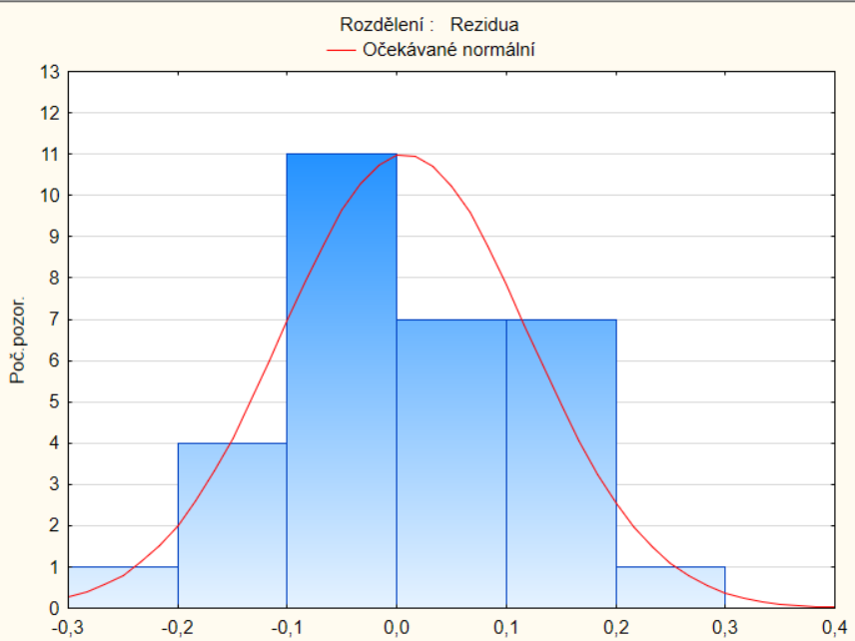 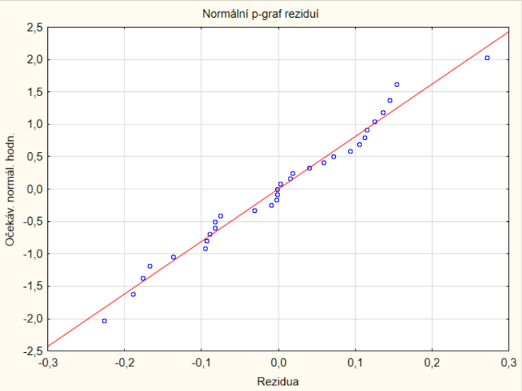

1. 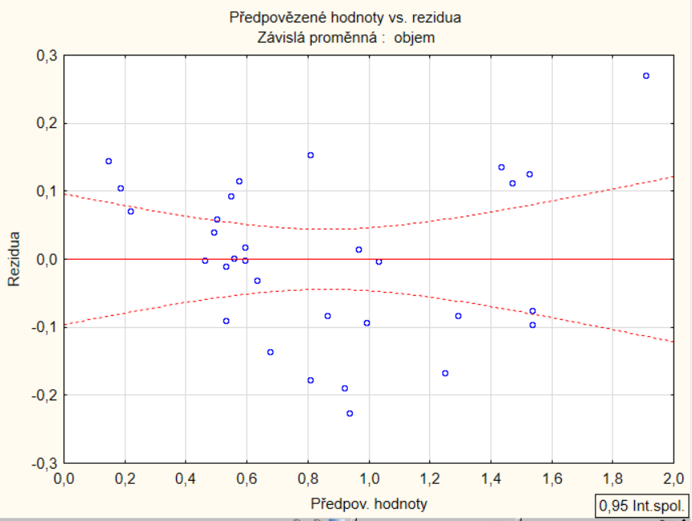**Rozptyl těchto reziduí se nemění s hodnotou nezávislé (vysvětlující) proměnné.** Body jsou uspořádány do jakési misky 🡪 rýsuje se zde kvadravická závislost, dalo by se tedy zkoušet do modelu přidat člen + β2*PRŮMĚR^2. Totéž můžeme usuzovat i z dalšího grafu.

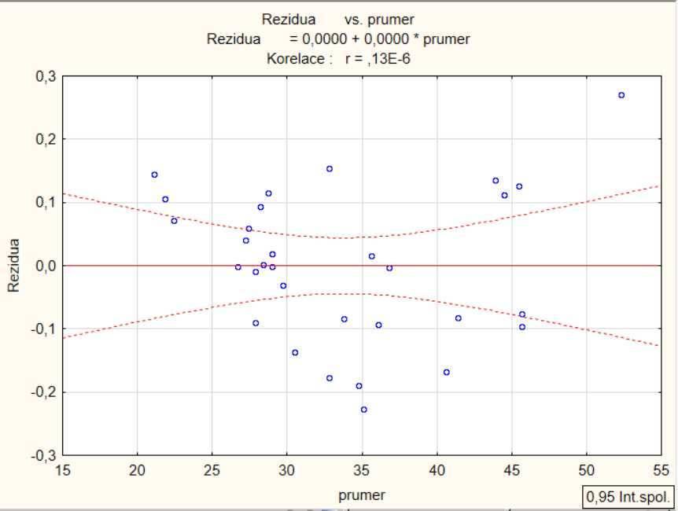

1. **Střední hodnota závislé proměnné (EY) je lineární funkcí nezávisle proměnné.** Jinými slovy: jestliže v našem modelu chybí nějaký další vysvětlující člen (např. výška stromu nebo průměr^2), budou naše předpovědi vychýlené. To se projeví právě na reziduálech – nebudou uspořádány rovnoměrně kolem nuly, ale budou nějak „zahnuté“. V tomto případě právě do tvaru misky, což signalizuje, že ve členu EY je schovaná ještě nějaká „sudá mocnina“. V tomto případě je to skutečně průměr^2. Můžete si vytvořit v datové tabulce sloupeček s napočítanou druhou mocninou průměru a tuto novou proměnnou přidat do modelu ☺ V našem případě modelu s jednou vysvětlující (nezávislou) proměnnou je graf totožný s předchozím grafem (rezidua na průměru).

Celá analýza pak dopadne takto (tohle už nemusíte předvádět u zkoušky!!):

Rozšířený model: OBJEM = β0 + β1*PRŮMĚR + β2*PRŮMĚR^2 + E

Koeficient b2 pro průměr^2 je průkazně nenulový (t = 4,33, p = 0,00017), ale na samotný průměr už nezbyla žádná práce, nezamítám hypotézu, že b1 = 0. Samotný průměr tedy mohu z modelu vypustit (smazat).

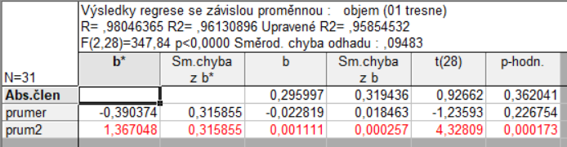

Další verze modelu: OBJEM = β0 + β2*PRŮMĚR^2 + E

Nyní oba koeficienty průkazné, hurá! Celý model ještě významnější (F = 681,75, p < 0,001), R2 = 0,959.

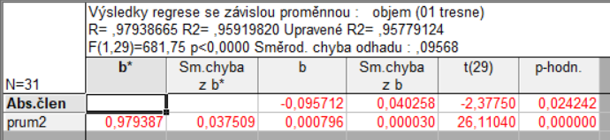

Nenechejte se zmást malou hodnotou koeficientu b2 = 0,000796, je skutečně průkazně nenulový. Uvažte, že se násobí se čtvercem průměru v centimetrech, což jsou dost velká čísla. Pokud bychom zadali průměr^2 v metrech čtverečních, dostali bychom b2 = 7,96.

Také regresní diagnostika vypadá v pořádku:

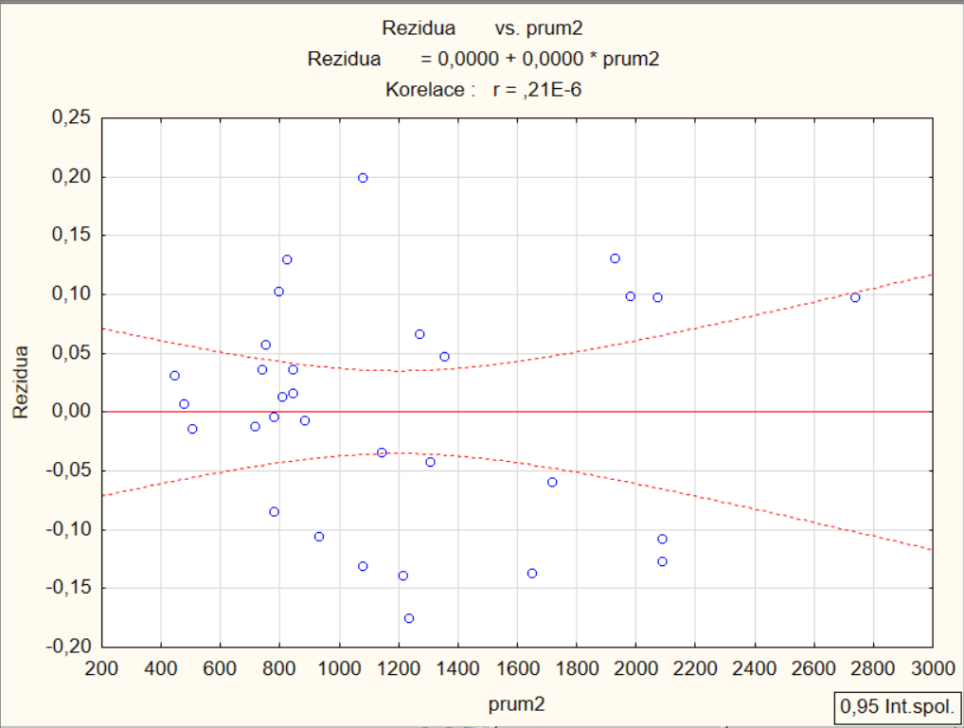 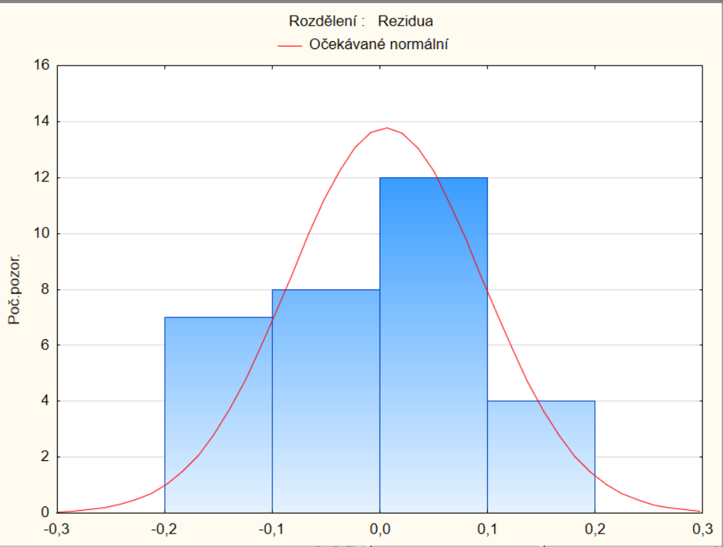

**Výsledný model tedy je: OBJEM = -0,096 + 0,000796*PRŮMĚR^2.**